Лабораторная работа №5  
Защита  
Вариант 6

Задание:

а) Собрать схему, запустить моделирование в режиме Transient с параметрами генератора 1В, 1kHz и получить два графика: напряжение на входе в точке 4 и напряжение на выходе в точке 1. Выяснить , при каком напряжении на базе транзистор открывается.

б) Дополнить схему элементами стабилизации напряжения на базе – сопротивлениями R3 и R4 и разделительным конденсатором. Рассчитать сопротивления R3 и R4, приняв необходимое напряжение на базе 0.9 В и ток делителя 1 мА.

в) Уменьшить амплитуду напряжения генератора до 20 mV. Получить график напряжения на входе (4) и выходе (2). Проверить рабочую точку - на коллекторе по постоянному току (флажок 13 или node voltages) должно быть примерно половина напряжения питания. Если необходимо, подкорректировать напряжение на коллекторе изменением R4 и измерить коэффициент усиления по напряжению каскада.

a)

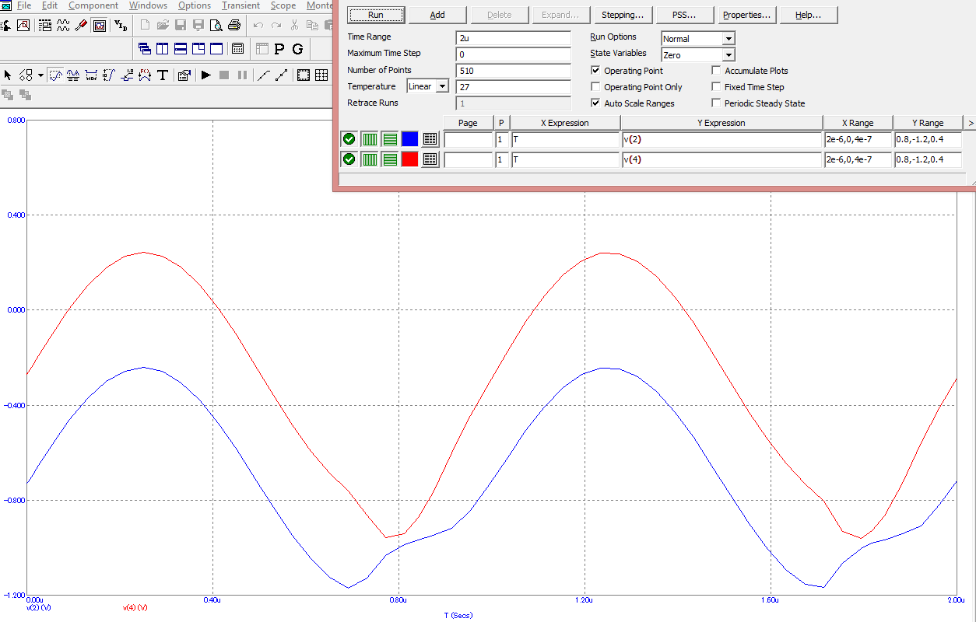

Исходя из графика напряжение, при котором открывается транзистор примерно равно 0.6 вольт.

б)

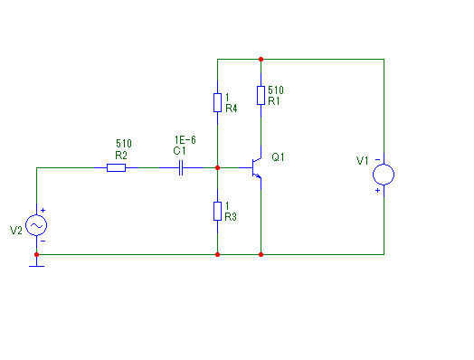

Согласно расчётам R4 = Uб / Iд = 100 Ом, R3 = Uэ / Iэ = 200 Ом

в)

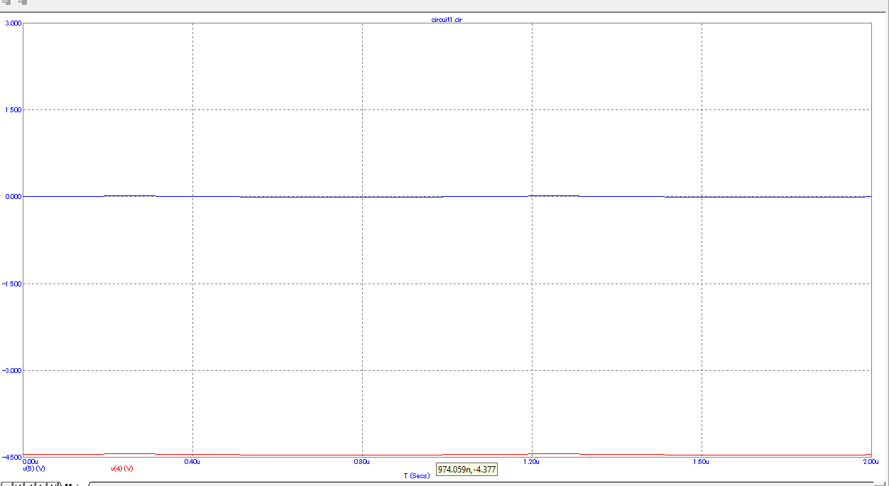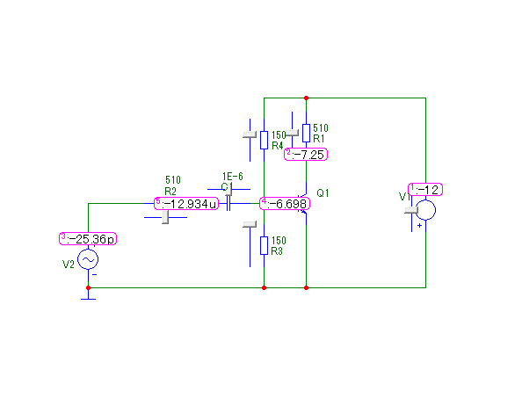

Различие в установке в схему заключается в полярности напряжений, подаваемых на их N-P-N и P-N-P переходы, то есть на эмиттер-базу-коллектор.